NL 10
Баттерфляй-задние дельты
(инструкция по сборке)

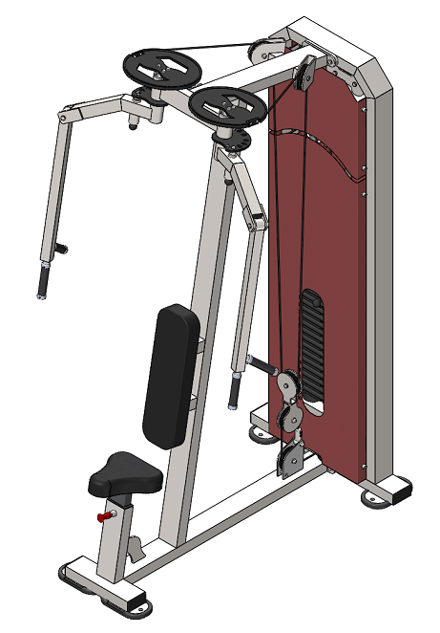

Комплект поставки
 | Рама грузоблоков | 1 шт.
 | Рама баттерфляя | 1 шт.
 | Переходной ролик | 1 шт.
 | Спинка | 1 шт.
 | Сиденье | 1 шт.
 | Кожух спереди | 1 шт.
 | Кожух сзади | 1 шт.
 | Кожух сверху | 1 шт.
 | Кожух сверху/сзади | 1 шт.
 | Втулка центрирующая | 2 шт.
 | Направляющая | 2 шт.
 | Болт М10х20 | 4 шт.
 | Болт М10х25 | 4 шт.
 | Болт М10х60 | 2 шт.
 | Винт М10х16 вн. шестигранник | 16 шт.
 | Винт установочный М10х12 | 2 шт.
 | Зажим «Duplex» | 1 шт.
 | Коуш стальной | 1 шт.
 | Шайба D10 | 26 шт.
 | Трос металлополимерный ПР 6,0 (черный) L= 4,1 м | 1 шт.
 | Трос металлополимерный ПР 6,0 (черный) L= 4,6 м | 1 шт.
 | Верхний груз в сборе | 1 шт.
 | Грузоблок 5 кг | 15 шт.
 | Стопор для троса | 1 шт.
 | Фиксатор грузоблоков | 1 шт.

- На раме грузоблоков (1) в демпфера вставьте направляющие (11), наклонив направляющие, поочередно наденьте грузоблоки 5 кг – 15 шт. (23); следом наденьте верхний груз с флейтой (22); сверху на направляющие (11) наденьте центрирующие втулки (10). Затем через отверстия в раме (1) вкрутите во втулки (10) комплект крепежа: болт М10х60 (14); шайба D10 (19). При помощи фиксатора (25) установите необходимую Вам нагрузку (рис.1).
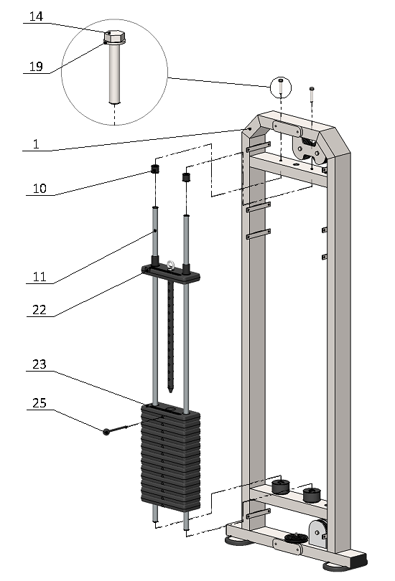
Рис. 1
- Раму под грузоблоки (1) и раму баттерфляя (2) скрутите комплектом крепежа: болт М10х20 (12), шайба D10 (19).
К раме баттерфляя (2) прикурутите спинку (4) и сиденье (5) комплектом крепежа: болт М10х25 (13), шайба D10 (19) (Рис. 2).
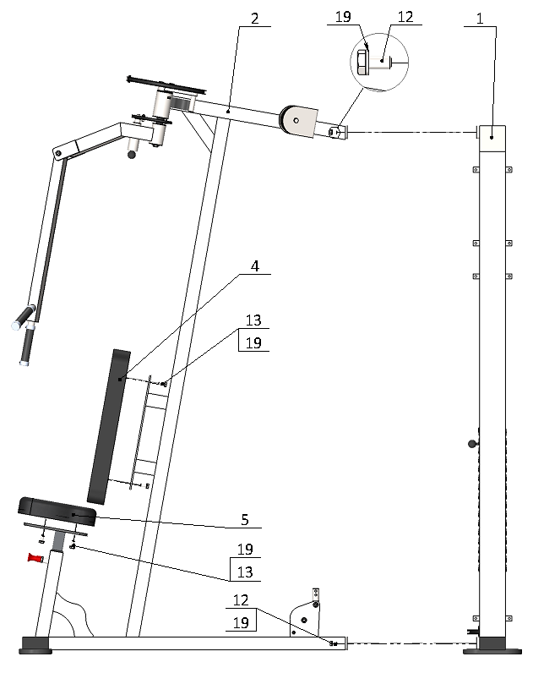
Рис. 2

- Оба троса (20,21) установите согласно схеме. Начало установки от верхнего груза на раме грузоблоков (1). Законцовка троса на эксцентрике прозводится по принципу «зажимного узла» (схема в рамке) только без использования коуша. (Рис. 3).
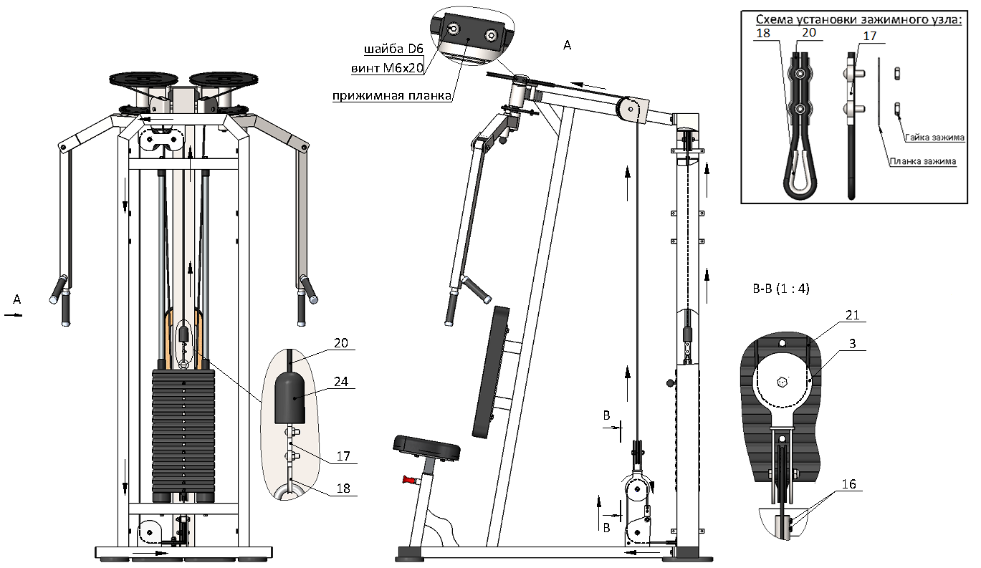
Рис. 3

- Кожуха (6, 7, 8, 9) прикрутите комплектом крепежа: винт М10х16 вн. шестигранник (15), шайба D10 (19) (рис. 4.)
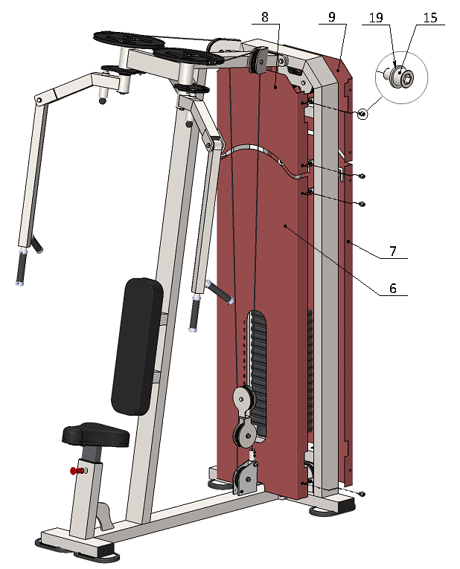
Рис.4

